Медициналық бұйымды
медицинада қолдану жөніндегі нұсқаулық

Медициналық бұйымның атауы
«Нова Макс Про Креатинин и рСКФ» (Nova Max Pro Creatinine and eGFR) креатинин анализаторы және eGFR керек-жарақтарымен

Бұйымның құрамы мен сипаттамасы

Керек-жарақтар:

«Нова Макс Про Креатинин и рСКФ» (Nova Max Pro Creatinine and eGFR) креатинин анализаторы және eGFR керек-жарақтарымен
1 | Қуат көзі/ Power supply
2 | Қуат ашасы (сыртқы қуат көзі) / Power plugs (external power supply)
3 | ДК-мен деректер алмасу (USB) кабелі + Бағдарламалық жасақтама дискісі / PC Data Communication Cable (USB) + Software disk
4 | Аккумуляторлы батарея (қаптамада 1 дана) / Rechargeable Battery (1 each)
5 | Аккумулятордың қорғаныш қақпақшасы (қаптамада 1 дана) / Battery Cover (1 each)
6 | Қолдану жөніндегі пайдаланушы нұсқаулығы / Quick quide / User Manual

Сондай-ақ креатинин анализаторына келесi керек-жарақтар бөлек берілуі мүмкін:

«Нова Макс Про Креатинин и рСКФ» (Nova Max Pro Creatinine and eGFR) креатинин анализаторы және eGFR керек-жарақтарымен
1 | Креатининге тест-жолақтар (құтыда 25 данадан, картон қорапшада 2 құтыдан (қаптамада 50 дана) / Nova Max Pro Creat eGFR Creatinine Test Strips (50 pcs./pkg.)
2 | Креатининге бақылау ерітіндісі, 1 деңгей (қаптамада 1 дана) / Nova Max Pro Creat eGFR Creatinine Control Solution Level 1 (1 each)
3 | Креатининге бақылау ерітіндісі, 2 деңгей (қаптамада 1 дана) / Nova Max Pro Creat eGFR Creatinine Control Solution Level 2 (1 each)
4 | Креатининге сызықтық ерітінді, 3 деңгей (қаптамада 3 дана) / Nova Max Pro Creat eGFR Creat Linearity Level 1, 2, and 3 (3 pcs./pkg.)
5 | Анализатор тірегі/ Meter stand

Бұйымның құрамы мен сипаттамасы
Креатинин және Рскф анализаторы "Нова Макс про Креатинин және рСКФ" (Nova Max Pro Creatinine and eGFR) аксессуарлары бар, созылмалы бүйрек ауруы сияқты бүйрек аурулары бар асимптоматикалық пациенттердегі бүйрек жағдайын скрининг үшін саусақ ұшынан алынған тұтас капиллярлық қандағы креатинин деңгейін сандық өлшеу үшін in vitro диагностикалауға арналған (Шумақтық фильтрация жылдамдығының болжамды көрсеткіштерін есептеу арқылы бүйректің жедел зақымдануы (ҚҚСП). Ол бірнеше пациенттерге медициналық көмек көрсету жағдайында, сондай-ақ кәсіби медициналық мекемелерде қолдануға арналған. Жүйені тек креатинин мен рСКФ деңгейін анықтау үшін Nova Max Pro сынақ жолақтарымен және Nova Max Pro Creat eGFR Creatinine бақылау ерітінділерімен, сондай-ақ бір реттік өздігінен шығатын тесу құрылғыларымен пайдалану керек. Құрылғы белгілі бір ауруды немесе бүйрек жағдайын диагностикалауға арналмаған. Жүйені медицина қызметкерінің арнайы нұсқауынсыз кез келген дәрі-дәрмек режимін немесе дозасын өзгерту арқылы бүйрек ауруларын емдеу режимін өзгерту үшін пайдалануға болмайды.

Өлшегіштің сипаттамасы:

Өлшенетін тесттер: | Қандағы креатинин және eGFR
Өлшеу технологиясы: | Фермент, амперометрия
Креатининге тест нәтижелері: | мг/дл, мкмоль/л
Сынама түрі: | Саусақ ұшынан шыққан капиллярлық толық қан
Өлшеу диапазоны: | 0,30-7,00 мг/дл немесе 27 - 619 мкмоль/л (плазмадағы мәндер)
рСКФ тестінің диапазоны | 15 - >90 мл/мин/1,73 м²
Анықтау шегі | 0,119 мг/дл
Сандық анықтау шегі | 0,160 мг/дл
Талдау уақыты: | 30 секунд
Тест-жолақ үшін қан көлемі: | 1,2 мкл
Деректерді сақтау: | 400 тест нәтижесі
Батареяның төмен болған кезде қызмет ету мерзімі | шамамен 10 сынақ
Деректерді шығару порты: | RJ-45 Ethernet (10 Мбит)
Жұмыс диапазондары
Температура: | 15°-ден 40°C-ге дейін
Ылғалдылық: | 10%-дан 90%-ға дейін ауаның салыстырмалы ылғалдылығы (конденсация жоқ)
Теңіз деңгейінен биіктік: | т.д. 3658 метрге дейін
Салмағы: | 90 г
Өлшемдері (мм): | 95.25 x 61.98 x 18.80 мм
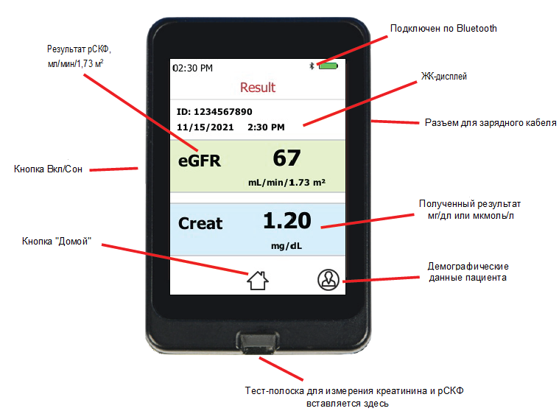
Nova Max Pro Creatinine and eGFR креатинин анализаторы және eGFR

Медициналық бұйымның пайдаланушысы көрсетілген қолданылу және тағайындалу саласы
Анализатор-саусақ ұшын тесу арқылы алынған тұтас капиллярлық қандағы креатинин мен GFR деңгейін өлшейтін қолмен сынақ құрылғысы.
- Қарапайым бір сатылы процесс креатинин мен GFR құрамына қан анализінің нәтижелерін алуға мүмкіндік береді.
- Тест нәтижелері 30 секундтан кейін қол жетімді болады.
- Кем дегенде 400 тестілеу нәтижелері үшін жад бар.

НАЗАР АУДАРЫҢЫЗ: Құрылғыны абайлап ұстау керек. Құлау, өрескел өңдеу және т. б. есептегіштің зақымдалуына әкелуі мүмкін. Сонымен қатар, құрылғыны ылғалдан, ұзақ уақыт тікелей күн сәулесінен және төтенше температурадан қорғаңыз.

Медициналық бұйымды пайдалану кезіндегі сақтық (қауіпсіздік) шаралары және шектеулер бойынша ақпарат:
eGFR сынақ жолақтары келесі шектеулерге сәйкес дәл нәтиже береді:
  - Қан - тек капиллярлық қанды пайдаланыңыз. Сарысуды немесе плазманы қолданбаңыз.
  - eGFR сынақ жолақтарын пайдаланбаңыз .
  - Ең жақсы сынақ нәтижелері 10-90% (конденсациясыз) жұмыс істейтін салыстырмалы ауа ылғалдылығында қол жеткізіледі. Осы ауқымдардан тыс сынақтар дұрыс емес нәтижелерге әкелуі мүмкін.
  - Биіктік – 3658 метрге дейінгі биіктік әсер етпейді.
  - Есептегіштің жұмыс температурасының диапазоны: 15°C-тан 40°C-қа дейін


ЕСКЕРТУ: Қан үлгілері мен қан өнімдері гепатиттің және басқа жұқпалы қоздырғыштардың ықтимал көздері болып табылады. Барлық қан өнімдерін абайлап ұстаңыз. Басқа емделушіге өлшеу жүргізгенде қолғап киіңіз. Сынақ жолақтары, ланцеттер және алкогольдік тампондар сияқты креатинин мен eGFR өлшеу үшін қолданылатын заттар жергілікті ережелерге сәйкес жойылуы керек.
Медицина қызметкерлері және басқалар осы жүйені бірнеше емделушілерге қолданғанда қолғап киюі керек және адам қанымен байланыста болатын барлық өнімдер немесе заттар, тіпті тазалау мен дезинфекциядан кейін де вирустық ауруларды тарататындай өңделуі керек екенін білуі керек.
Қан арқылы таралатын қоздырғыштармен жұмыс істеу кезіндегі сақтық шаралары
- Денсаулық сақтау мамандары және осы жүйені пайдаланатын басқа адамдар Nova Max Pro креатинин және eGFR өлшеу жүйесін өңдеу немесе пайдалану кезінде стандартты сақтық шараларын сақтауы керек.
- eGFR өлшеу жүйесінің барлық құрамдастары ықтимал жұқпалы болып саналатынын және пациенттер мен денсаулық сақтау мамандары арасында қан арқылы берілетін патогендерді тасымалдауы мүмкін екенін білуі керек .
- креатинин және eGFR жүйесі стандартты сақтық шаралары сақталса және тазалау және дезинфекциялау процедурасына сәйкес әрбір емделушіде қолданғаннан кейін жүйе тазартылып және дезинфекцияланса ғана бірнеше емделушілерді сынау үшін пайдалануға болады. Медицина қызметкерлері әрбір жаңа пациентті тексермес бұрын жаңа жұп қорғаныс қолғаптарын киюі керек.
- Бұл жүйемен тек автоматты өшірулі бір рет қолданылатын лента құрылғыларын пайдалануға болады.
Қауіпсіздік туралы жалпы ақпарат
Осы анализаторға қызмет көрсететін персонал құралдың жұмыс істеу және техникалық қызмет көрсету процедураларымен таныс болуы керек. Келесі қауіпсіздік нұсқауларын сақтау керек.
- Анализаторды қолданар алдында қауіпсіздік және пайдалану нұсқауларын оқып шығыңыз.
- Қауіпсіздік және пайдалану нұсқауларын болашақта анықтама алу үшін сақтаңыз.
- Анализаторда және пайдалану нұсқауларында белгіленген барлық ескертулерді орындаңыз .
- Барлық пайдалану нұсқауларын орындаңыз.

Бұл құрылғы зиянды кедергі тудырмауы мүмкін және бұл құрылғы кез келген алынған кедергілерді, соның ішінде қалаусыз жұмысты тудыруы мүмкін кедергілерді қабылдауы керек.
Biomedical Corporation тікелей мақұлдамаған өзгертулер немесе түрлендірулер сіздің жабдықты пайдалану құқығынан айыруы мүмкін.

Тестілеу алдында
eGFR үшін дәл нәтижелерді алу үшін пациент қолын және сынақ алаңын жууы керек, содан кейін аймақтарды жақсылап кептіру керек.
Сынақ жолағы туралы ақпарат
eGFR сынақ жолақтары Nova Max Pro креатинин және eGFR өлшегішімен бірге пайдалануға арналған . Әрбір сынақ жолағын тек бір рет пайдаланыңыз, содан кейін тастаңыз. Сынақ жолағына қанды қайта жағуға БОЛМАЙДЫ.
  - eGFR сынақ жолақтарын пайдаланыңыз .
  - Сынақ жолағын құтыдан тек сынаққа дайын болғанда ғана алыңыз.
  - Creat сынақ жолағын сақтау температурасы eGFR :
2 ° C-тан 8 ° C-қа дейін
  - Мұздатпаңыз.
  - Жылу немесе ылғал көздерінің жанында сақтамаңыз.
  - Сынақ жолақтарын тек түпнұсқалық бөтелкеде сақтаңыз;
  - Сынақ жолағын құтыдан алып тастағаннан кейін қақпақты дереу орнына салып, оны мықтап жабыңыз.
  - Қаптамада көрсетілген жарамдылық мерзімі өткеннен кейін сынақ жолақтарын пайдаланбаңыз, себебі бұл дұрыс емес нәтижелерге әкелуі мүмкін.
  - Сынақ жолақтарының ашылған құтыны бірінші ашқаннан кейін 3 ай бойы ғана пайдаланыңыз.
Сапаны бақылау шешімдері туралы ақпарат
  - Creat Control Solution сақтау температурасы eGFR : 2°C - 8°C.

Қолдану тәсілі
Есептегіш дисплей
Nova Max Pro анализаторын қосқанда, бастапқы экран көрсетіледі. Негізгі экран — есептегіш үшін әдепкі экран. Ол пайдаланушыға есептегіштің барлық экрандарына өтуге мүмкіндік береді. Параметрлерге өту үшін параметрлер белгішесін басыңыз .
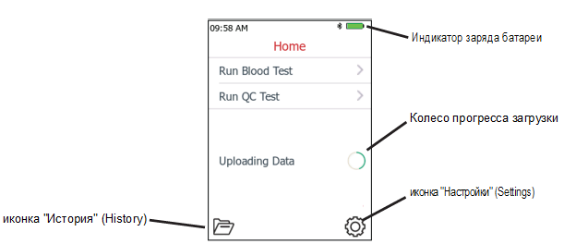
Nova Max Pro креатинин және eGFR метрінің дисплейі

Күн мен уақыт, дыбыс, тіл және қосымша параметрлер
Есептегіш параметрлері мәзірі жергілікті уақыт белдеуіне сәйкес келетін күн мен уақытты орнатуға немесе жазғы уақытты өзгертуге мүмкіндік береді.
Қажет болса, пайдаланушы дыбыстық ескертуді қоса алады, дисплейде есептегіш бағдарламалық құралы мен сынақ жолағын оқу құралының нұсқасы, сондай-ақ есептегіштің сериялық нөмірі көрсетіледі.
- Қуатты қосқаннан кейін дисплейде Nova Max Pro экраны пайда болады, содан кейін уақыт пен күнді тексеру үшін экран пайда болады.

- Уақыт пен күнді тексеріңіз немесе оларды келесі қадамдарда сипатталғандай орнатыңыз.

- Есептегіш параметрлері мәзіріне кіру үшін негізгі экранда параметрлер белгішесін түртіңіз .

- Параметрлер экраны пайда болады.
- Ағымдағы күнді немесе уақытты орнату үшін Күн және уақыт түймесін басыңыз .
- Күн мен уақыт экраны пайда болады.
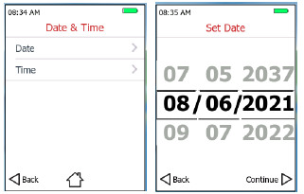
- Ағымдағы күнді орнату үшін Күн түймесін басыңыз .
- Күнді орнату экраны пайда болады.
- Күнді орнату үшін ай (1-12), күн (1-31) және жыл (2019-2038) үшін 3 айналдыру дөңгелегі пайдаланылады. Ағымдағы айды, күнді және жылды таңдау үшін жоғары немесе төмен айналдырыңыз. Күнді сақтау және күн мен уақыт орнату экранына оралу үшін Жалғастыру түймесін басыңыз . Барлық өзгертулерден бас тарту және күн мен уақытты орнату экранына оралу үшін Артқа түймесін басыңыз.
Уақытты орнату
- Ағымдағы уақытты орнату үшін күн мен уақыт параметрі экранында Уақыт белгішесін түртіңіз . Уақытты орнату экраны пайда болады.
- Уақытты 3 айналдыру дөңгелегі арқылы сағатқа (1-12), минутқа (0-59) және теріңіз (AM, PM немесе 24 сағат).
24 сағат таңдалса, сағат дөңгелегі жаңартылады (00-23). Уақытты үнемдеу және күн мен уақыт орнату экранына оралу үшін Жалғастыру түймесін басыңыз . Барлық өзгертулерден бас тарту және күн мен уақытты орнату экранына оралу үшін Артқа түймесін басыңыз.
- Есептегіш параметрлері экранына оралу үшін күн мен уақыт параметрі экранындағы Артқа түймесін басыңыз .
Дыбыс параметрі: қосулы немесе өшірулі
- Дыбыстық ескертуді қосу немесе өшіру үшін есептегіш параметрлері экранында Дыбыс түймесін басыңыз .
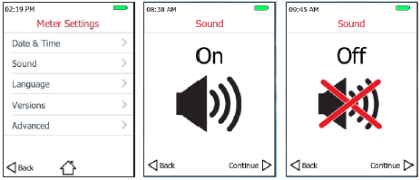
- Аудио параметрлері экраны пайда болады.
- Динамик белгішесін басу дыбысты қосады немесе өшіреді. Аудио параметрлерін сақтау және параметрлер экранына оралу үшін Жалғастыру түймесін басыңыз . Барлық өзгертулерден бас тарту және параметрлер экранына оралу үшін Артқа түймесін басыңыз.
Тілді таңдаңыз
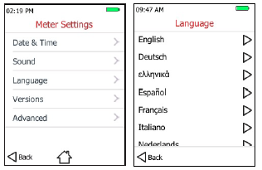
- Тілді және өлшем бірліктерін таңдау үшін құрылғы параметрлері экранында Тіл түймесін түртіңіз.
- Тіл орнату экраны пайда болады.
- Ағылшын, неміс, испан, француз, итальян, португал, грек, голланд немесе орыс тілдерінен таңдаңыз.
- Талдағыш параметрлері экранына оралу үшін Артқа түймесін басыңыз немесе негізгі экранға оралу үшін басыңыз.
Нұсқаны көру
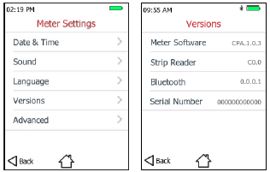
- Құралдың бағдарламалық құралының нұсқасын, жолақты оқу құралының нұсқасын және сериялық нөмірді көру үшін анализатор параметрлері экранында Нұсқалар түймесін басыңыз .
- Нұсқалар экраны пайда болады.
- Дисплейде есептегіш пен жолақты оқу құралының бағдарламалық құралының нұсқасы, сондай-ақ есептегіштің сериялық нөмірі көрсетіледі.
- Құрал параметрлері экранына оралу үшін Артқа түймесін басыңыз немесе негізгі экранға оралу үшін түймесін басыңыз.
Қосымша параметрлер
Жетілдірілген параметрлер құрылғыны таңдалған eGFR теңдеуін , креатинин бірлігін, ондық бөлгішті және Bluetooth-ты пайдалану үшін конфигурациялауға мүмкіндік береді.
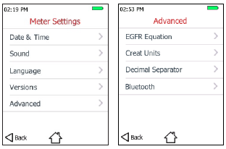
Қосымша параметрлерге қол жеткізу үшін анализатор параметрлері экранында Қосымша түймешігін басыңыз.
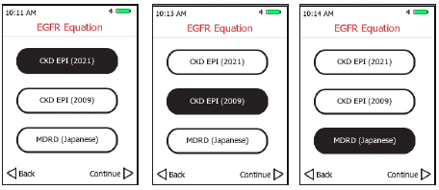
- eGFR теңдеуін таңдаңыз , содан кейін CKD EPI (2021), CKD EPI (2009) немесе MDRD (Жапония) таңдаңыз. Таңдалған теңдеу қараңғы фонда көрсетіледі. CKD EPI формуласы (2009) қосымша шығу деректерін қамтиды. CKD EPI (2021) немесе MDRD (Жапония) шыққан жерді көрсетпейді.
- Таңдауыңызды сақтау және кеңейтілген параметрлер экранына оралу үшін Жалғастыру түймесін басыңыз немесе барлық өзгерістерді алып тастау және кеңейтілген параметрлер экранына оралу үшін Артқа түймесін басыңыз.
- Жасау пәрменін таңдаңыз Бірліктер , содан кейін сәйкес креатинин бірлігін таңдаңыз, мг/ дл немесе мкмоль /л. Таңдалған теңдеу қараңғы фонда көрсетіледі.
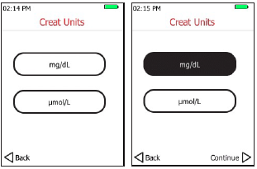
- Таңдауыңызды сақтау және кеңейтілген параметрлер экранына оралу үшін Жалғастыру түймесін басыңыз немесе барлық өзгерістерді алып тастау және кеңейтілген параметрлер экранына оралу үшін Артқа түймесін басыңыз.
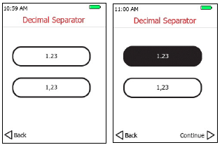
- Ондық параметрін таңдаңыз Бөлгіш , содан кейін сәйкес бөлгішті таңдаңыз - нүкте немесе үтір. Таңдалған бөлгіш қараңғы фонда пайда болады.
- Таңдауыңызды сақтау және кеңейтілген параметрлер экранына оралу үшін Жалғастыру түймесін басыңыз немесе барлық өзгерістерді алып тастау және кеңейтілген параметрлер экранына оралу үшін Артқа түймесін басыңыз.
- Мобильді қолданбаны ( App ) жұптау немесе ажырату үшін Bluetooth түймесін басыңыз.
- Есептегішті қолданбамен жұптау үшін Құрылғыны жұптау түймесін басыңыз .
Жұптастыру коды экранда көрсетіледі.
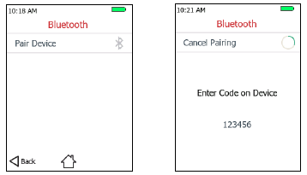
Құрылғыда жұмыс істейтін қолданбаға жұптау кодын енгізу үшін қолданба нұсқауларын орындаңыз.
Жұптастыру сәтті болғаннан кейін жасыл құсбелгі қысқаша көрсетіледі, содан кейін көк Bluetooth белгішесі пайда болады . Бұл белгіше батарея белгішесінің жанында да пайда болады.
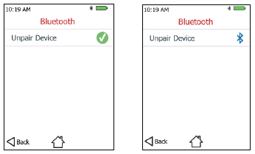
ЕСКЕРТПЕ: Қолданбадан ажырату үшін Құрылғыны жұптау түймесін басыңыз .

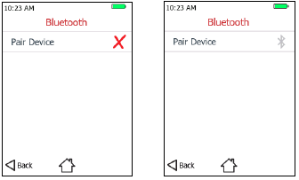
Жұптастыру сәтсіз болса, қызыл X, одан кейін ашық сұр Bluetooth белгішесі пайда болады.

Тест нәтижелерін мобильді қосымшаға жүктеп салу.
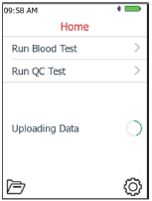
Есептегіш қолданбаға қосылғаннан кейін есептегіш негізгі экранға оралған сайын қолжетімді сынақ нәтижелері қолданбаға автоматты түрде жүктеледі.

Сынақ нәтижелері қолданбаға жүктеп салынғанда, Жүктеп салу деректерінің күйі мен орындалу дөңгелегі көрсетіледі және экран құлыпталады. Жүктеп алу аяқталғаннан кейін олар жоғалады және экран құлпы ашылады .

ЕСКЕРТПЕ : Қалыпты жұмыс кезінде үлгіні талдаудан кейінгі жүктеу процесі соншалықты жылдам болуы мүмкін, сондықтан бұл күй көрсетілмейді.

бақылау ерітіндісі бар eGFR өлшегішін іске қосу
Nova Max Pro™ Creat Control Solution eGFR

ЕСКЕРТПЕ: Nova Max Pro Creat Control Solution құрамындағы толық нұсқауларды, көрсеткіштерді, сақтық шараларын және жүйе шектеулерін қарап шығыңыз. eGFR , орамдағы қосымшада.

Nova Max Pro Creat басқару шешімі eGFR – құрамында креатининнің белгіленген мөлшері бар сұйықтықты бақылайтын дәрі.
  - Есептегіш пен сынақ жолақтары жүйе ретінде дұрыс жұмыс істеп тұрғанын тексеру үшін осы шешімді пайдаланыңыз.
  - Есептегіш көрсеткіштері бақылау ерітіндісі бөтелкесінің жапсырмасында көрсетілген ауқымда болса, есептегіш пен сынақ жолақтары дұрыс жұмыс істейді.
Бақылау ерітіндісінің сынамасын орындау
Бақылау ерітіндісімен сынау есептегіш пен сынақ жолақтарының дұрыс жұмыс істеп тұрғанын растайды. Бақылау ерітіндісінің сынағы қан сынағына ұқсас, тек қан үлгісінің орнына Nova Max Pro Creat бақылау ерітіндісі қолданылады. eGFR .
QC сынағын қашан өткізу керек
  - Nova Max Pro Creat қолданбасын бірінші рет қолданбас бұрын eGFR
  - Сіздің мекемеңіздің сапаны бақылау саясаты немесе жергілікті реттеу талаптары талап еткендей.
  - Егер пациенттің сынағы қайталанса және қандағы креатинин және/немесе eGFR әлі де күтілгеннен төмен немесе жоғары болса.
  - Жүйе дұрыс жұмыс істемейтін басқа белгілер болса.
  - Егер сіз анализаторды түсіріп алсаңыз.
Nova Max Pro Creat басқару шешімі eGFR пайдаланылған бақылау құралының бөтелке жапсырмасында көрсетілген нәтижелерге сәйкес келуі керек. Бақылау ерітіндісінің сынақ нәтижесі рұқсат етілген ауқымнан тыс болса (жоғары немесе төмен), есептегіш пен сынақ жолағы дұрыс жұмыс істемеуі мүмкін.
Басқару шешіміне арналған маңызды ақпарат
  - Тек Nova Max Pro Creat басқару шешімін пайдаланыңыз eGFR .
  - Бақылау ерітіндісі құтысындағы жарамдылық мерзімін тексеріңіз. Жарамдылық мерзімі өткеннен кейін бақылау ерітіндісін қолданбаңыз, әйтпесе дұрыс емес нәтижелер алуыңыз мүмкін.
  - Бақылау ерітіндісі құтысын бірінші ашқаннан кейін 90 күн ішінде ғана пайдаланыңыз. Жаңа бақылау ерітіндісі бөтелкесін ашқанда, 3 айды санап, бақылау ерітіндісі бөтелкесінің жапсырмасына сол күнді жазыңыз.
  - Бақылау ерітіндісін тоңазытқышта 35,6°F пен 46,4°F (2°C және 8°C) арасындағы температурада тығыз жабылған жерде сақтаңыз. Мұздатпаңыз.
  - Қолданар алдында бақылау ерітіндісін жақсылап шайқаңыз.
- Егер бақылау ерітіндісінің сынағы нәтижелері әлі де бақылау құтысының жапсырмасында көрсетілген ауқымнан тыс болса:
  - Nova Max Pro Creat анализаторы болуы мүмкін eGFR дұрыс жұмыс істемейді.
  - Құрылғыны науқастың қанын тексеру үшін пайдаланбаңыз.
  - Тұтынушыларға қызмет көрсету орталығына хабарласыңыз.
Шешімді бақылауды сынау
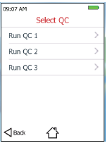
- Негізгі экранда Run QC Test түймесін басыңыз. QC таңдау экраны пайда болады. Run QC 1, Run QC 2 немесе QC 3 таңдаңыз (Run QC1, Run QC2 немесе QC3).
- Сапаны бақылау опциясын таңдағаннан кейін Сынақ жолағын кірістіру экраны пайда болады . Сынақ жолағын салыңыз.
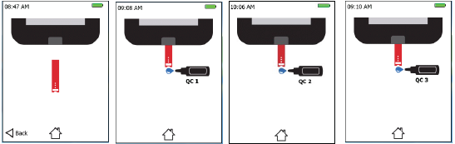
- Қосу QC 1, QC 2 немесе QC экраны дисплейде көрсетілгендей сынақ жолағына сапаны бақылау шешімін қосыңыз.

- Кері санақ жолақты оқу құралы нәтижелерді өңдегенше 30 секундқа созылады. Құрылғы орындалу дөңгелегі ортасында кері санақты көрсетеді, ол қанша уақыт қалғанын көрсетеді. Кері санақ 0-ге жеткенде, құрылғы нәтижелерді экранда көрсетеді.
- QC нәтижелері экраны QC сынағы үшін креатинин деңгейін көрсетеді. Бұл сынақты аяқтайды. Негізгі экранға оралу үшін «Негізгі» түймесін басыңыз. Нәтижені кейінірек Нәтижелер немесе Сапаны бақылау журналы экранында көруге болады.

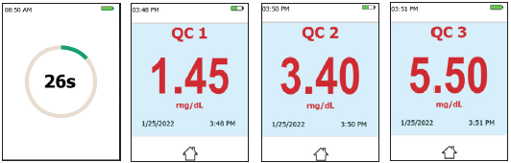
ЕСКЕРТПЕ : Сынақ басталар алдында сынақ жолағы алынып тасталса немесе есептегіш 2 минуттан артық пайдаланылмаса, экран өшеді.
ЕСКЕРТПЕ : Сынақ жолағына жеткілікті бақылау ерітіндісі қосылған кезде қысқа дыбыстық сигнал естіледі .
ЕСКЕРТПЕ: Nova Max Pro Creat Control Solution сынақ нәтижелері eGFR экранда 30 секундтан кейін қолжетімді болады.

Ауқымнан тыс нәтижелер мыналарға байланысты болуы мүмкін:
  - Сіз сынақты қате орындаған болуыңыз мүмкін. Нұсқауларды орындай отырып, сынақты мұқият қайталаңыз.
  - Бақылау ерітіндісінің жарамдылық мерзімі өтіп кеткен немесе ластанған болуы мүмкін. Бақылау ерітіндісі құтысындағы жарамдылық мерзімін тексеріңіз. Бақылау ерітіндісі ашылғаннан кейін 3 ай ғана жарамды. Қолданбаған кезде бақылау ерітіндісі бөтелкесінің жабық екеніне көз жеткізіңіз.
  - Сынақ жолағының мерзімі өтіп кеткен болуы мүмкін. Сынақ жолағы бөтелкесіндегі жарамдылық мерзімін тексеріңіз.
  - Сынақ жолағы зақымдалуы мүмкін. Сынақты жаңа сынақ жолағымен қайталаңыз.
  - Nova Max Pro Creat анализаторы болуы мүмкін eGFR дұрыс жұмыс істемейді.
  - Biomedical белгілегеннен өзгеше болуы мүмкін . Сапаны бақылау нәтижелерін алу үшін мекеменің нұсқауларын орындаңыз.

ЕСКЕРТПЕ : Егер бақылау ерітіндісінің сынағы нәтижесі рұқсат етілген ауқымнан тыс болса (жоғары немесе төмен), есептегіш пен сынақ жолағы дұрыс жұмыс істемеуі мүмкін. Жаңа сынақ жолағын пайдаланып сынақты қайталаңыз. Сынақ нәтижелері тиісті диапазонда болғанша құрылғыны пайдаланбаңыз. Мәселе шешілмесе, тұтынушыларды қолдау қызметіне хабарласыңыз.
Nova Max Pro Creat бақылау материалдары eGFR NIST стандартына сәйкес келеді.

Қан үлгісін сынау
Маңызды қауіпсіздік нұсқаулары
Nova Max Pro креатинин және eGFR өлшегішімен жұмыс істеу және пайдалану кезінде стандартты сақтық шараларын сақтау керек .
Nova Max Pro креатинин және eGFR жүйесінің барлық құрамдас бөліктері ықтимал жұқпалы болып саналады және пациенттер мен медицина қызметкерлері арасында қан арқылы берілетін патогенді тасымалдауы мүмкін. Бұл жүйемен тек автоматты өшірулі бір рет қолданылатын лента құрылғыларын пайдалануға болады.
Creatinine және eGFR жүйесін стандартты сақтық шаралары сақталса және жүйе «Құрылғыны тазалау және дезинфекциялау» бөлімінде сипатталған процедураларға сәйкес әрбір емделушіде қолданғаннан кейін тазартылып, дезинфекцияланса ғана көп пациенттерді сынау үшін пайдаланылуы мүмкін.
Медицина қызметкерлері әрбір жаңа пациентті тексермес бұрын жаңа жұп қорғаныс қолғаптарын киюі керек.

- Негізгі экранда «Үлгі өлшеуді іске қосу» түймесін басыңыз ( Орындау Қан сынағы).
Бұл пациенттің үлгісін өлшеу процесін бастайды.
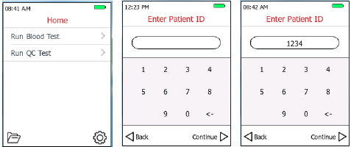
- Пациент идентификаторы енгізу экраны пайда болады. ID нөмірін тек сандармен енгізуге болады.

- Науқас ID нөмірін енгізу пациенттің жеке куәлігін оның деректерімен бірге сақтауға мүмкіндік береді.
- Науқастың жасын енгізу экранын көрсету үшін Жалғастыру түймесін басыңыз . Бұл сынақ үшін науқастың жасын 18-ден 120-ға дейін көрсетіңіз.
- Жынысты таңдау экранын көрсету үшін Жалғастыру түймесін басыңыз :
«Ер» немесе «Әйел» таңдаңыз.
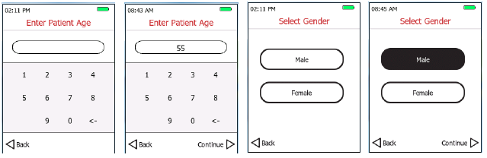
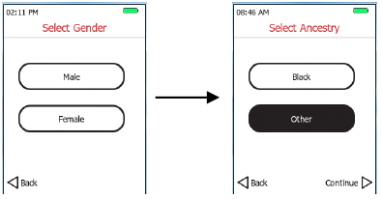
- Түпнұсқаны таңдау экранын көрсету үшін Жалғастыру түймесін басыңыз : Қара немесе Басқа таңдаңыз.

ЕСКЕРТПЕ: Асыл тұқымды таңдау экраны құрылғы CKD EPI (2009) формуласы арқылы eGFR нәтижелерін көрсетуге конфигурацияланған жағдайда ғана пайда болады. « Жынысты таңдау» және «Текті таңдау» экрандарын алғаш рет іске қосқан кезде , екі элемент те құсбелгісіз қалады. Бұл деректер eGFR есептеу үшін пайдаланылады және нәтижемен бірге сақталады. Параметрлер арқылы осы бетке оралсаңыз, олардың біреуі әлдеқашан таңдалады.

- Сынақ жолағын орнату экранын көрсету үшін Жалғастыру түймесін басыңыз. Анализатор сынақ жолағын салуыңызды күтеді. Сынақ жолағы салынғаннан кейін есептегіш Үлгіні қолдану экранына өтеді . үлгі ).
- Науқастың қолын сумен жуыңыз, содан кейін мұқият құрғатыңыз. Немесе бетін тазалау үшін алкогольді майлықтарды пайдаланыңыз; Тазалап болғаннан кейін мұқият құрғатыңыз.
- Қолыңызды төмен түсіріп, қан ағынын ынталандыру үшін бас бармақты ұшына қарай уқалаңыз.
- Саусақты шаншу үшін бір реттік қауіпсіздік ланцетін пайдаланыңыз. Алдын ала тестілеу кезінде қателік қаупін азайту үшін мекемелер капиллярлық қан үлгілерін жинау кезінде 21-габаритті ланцетті пайдалануды қарастыруы керек.
- Бір тамшы қан жасау үшін саусағыңызды қысыңыз. Қанның бірінші тамшысын сүртіңіз, содан кейін екінші қан тамшысын жасау үшін саусағыңызды қайтадан қысыңыз.

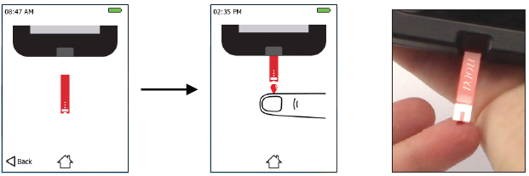
- Сынақ жолағы толтырылғанша және экран кері санай бастағанша, сынақ жолағының ұшын жаңа қан тамшысына тигізіңіз. (Дыбыстық сигнал қосулы болса).
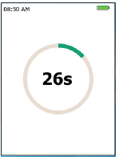
- Сынақ орындалып жатқанда, экранда кері санақ пайда болады. Креатинин және eGFR нәтижелері экранда 30 секундтан кейін қолжетімді болады.

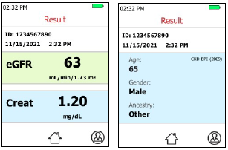
- Нәтижелер экраны креатинин және eCSF нәтижелерін көрсетеді . Бұл сынақты аяқтайды. Нәтижені кейінірек нәтижелер экранында көруге болады. Сондай-ақ емделушінің eGFR параметрлерін көрсететін демографиялық деректер белгішесін басуға болады . Негізгі экранға оралу үшін «Негізгі» түймесін басыңыз.
- Нәтиже автоматты түрде жадқа сақталады.
- Есептегішті, ланцетті немесе сынақ жолақтарын ұстағаннан кейін қолыңызды сабынмен және сумен мұқият жуыңыз.
ЕСКЕРТПЕ : Сынақ жолағын теріге тікелей баспаңыз . Сынақ жолағын қан тамшысына ақырын тигізіңіз.
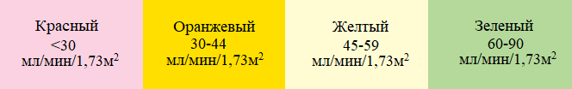
ЕСКЕРТПЕ: Пайдаланылған ланцеттер мен сынақ жолақтарын биоқауіпті контейнер сияқты тесілмейтін контейнерге тастаңыз.

ЕСКЕРТУ: Анализатор eGFR мәндерін төрт санатқа бөледі: қызыл, қызғылт сары, сары және жасыл. eGFR сіздің бүйректеріңіздің қаншалықты жақсы жұмыс істейтінін өлшейді . Бүйрек ауруы дамыған сайын eGFR төмендейді.

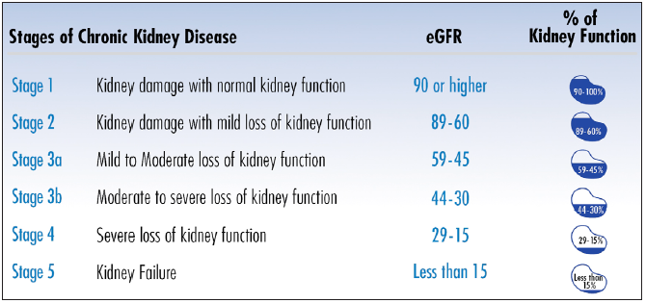
eGFR мәніне байланысты созылмалы бүйрек ауруларының кезеңдері көрсетілген . ( https://www.kidney.org/atoz/content/gfr қараңыз . )

Сынақ нәтижелерін жадта сақтау
Жадта сақталған сынақ нәтижелерін көру үшін құралдың негізгі экранын көрсету арқылы бастаңыз. Негізгі экранда «Тарих» түймесі бар .
- Бұл түймені басу емделушінің өлшеу тарихының экранын көрсетеді.
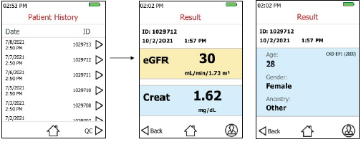
- Нәтижелер журналы экранында күн мен емделуші идентификаторына негізделген барлық қол жетімді нәтижелер бар айналдыру дөңгелегі көрсетіледі. Пациент идентификаторын басу сынақ нәтижелерін және емделуші демографиясын көрсетеді.
- басыңыз , емделуші нәтижелері журналына оралу үшін Артқа түймесін басыңыз немесе негізгі экранға оралу үшін Басты түймесін басыңыз.
- Сапаны бақылау журналын көру үшін емделуші нәтижелері журналының экранының төменгі оң жақ бұрышындағы сапаны бақылау түймесін басыңыз.
- QC журналы экранында күн мен креатинин мәніне негізделген барлық қолжетімді QC нәтижелері бар айналдыру дөңгелегі көрсетіледі.
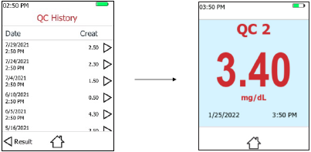
- Нәтижелер экранын көрсету үшін күн бойынша сапаны тексеру нәтижесін немесе жасау нәтижесін таңдаңыз.

- Сапа сынағы нәтижелері экранының төменгі сол жақ бұрышында нәтиже журналы экранына оралу үшін Нәтиже түймесін басыңыз.

Негізгі күтім
Батарея зарядын тексеру
Батарея зарядының деңгейі 33%-дан асса, құрылғы экранында жасыл батарея күйі жолағы көрсетіледі. Күй жолағы түсті жасылдан сарыға қызылға өзгертіп, пайдаланушыға батареяны қайта зарядтауды еске салады. Сынақ нәтижелері тұрақты жадта сақталады, бұл сынақ нәтижелерінің жоғалуын болдырмайды.
Құрылғының батарея күйін қалай көруге болады:
  - Батарея деңгейі төмен: батарея деңгейі >10% және ≤33% болғанда индикатор сары күй жолағын көрсетеді.
Тестілеуді әдеттегідей жалғастырыңыз. Мүмкін болса, батареяны зарядтаңыз.
  - Батарея деңгейі өте төмен: Батарея деңгейі ≤10% болса, экрандағы батарея күйінің индикаторы қызыл болып жанады. Батареяны мүмкіндігінше тез зарядтаған дұрыс.
Батареяны зарядтау
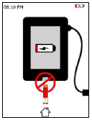
Анализатор ұялы телефон сияқты, электр розеткасына қосылған сыртқы қуат көзі мен қуат көзін құралға қосатын зарядтау кабелі арқылы зарядталады. Батарея белгішесі жасылдан сарыға немесе қызылға өзгерген кезде құрылғыны зарядтау керек.
Есептегіш зарядталып жатқанда пациент пен QC үлгілерін талдау мүмкін емес және сынақ жолағы салынса, экранда «Тестілеу жоқ , зарядталуда » көрсетіледі .
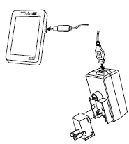
Басқа есептегіш функциялары, емделуші мен сапаны бақылау тарихы және құрал параметрлері зарядтау кезінде толық қол жетімді.
Анализаторды бірнеше сағат бойы немесе батарея белгішесі толығымен жасыл болғанша зарядтаңыз, бірақ анализаторды шамадан тыс зарядтамаңыз. Үлгіні талдау үшін құралды кез келген уақытта зарядтағыштан ажыратуға болады, содан кейін зарядтау циклін аяқтау үшін зарядтағышқа қайта қосуға болады.

Есептегішті тазалау және дезинфекциялау
ЕСКЕРТУ: Тазалау дезинфекциялаумен бірдей емес. Тазалау бетті ақуызды немесе басқа ластаушы заттарды кетіруді білдіреді. Патогендік микроорганизмдерді өлтіру немесе олардың өсуін болдырмау үшін қолданылатын дезинфекциялық құрал.
креатинин және eGFR анализаторы емделушіні өмір бойы қолданған сайын тазалап, дезинфекциялау керек. Тазалау және дезинфекциялау процедурасын Nova Biomedical құрылғының үш жылдық қызмет ету мерзімін модельдеу үшін барлығы 10 950 рет сынады. Валидация сынағы 3 жыл бойы күніне 10 рет тазалау және дезинфекциялауды қамтиды.

Есептегішті тазалау және дезинфекциялау процедурасы
креатинин және eGFR анализаторын пациенттер мен медицина қызметкерлері арасында қан арқылы таралатын патогендердің берілу қаупін азайту үшін әр пациент қолданғаннан кейін тазалау және дезинфекциялау қажет.
Медицина қызметкерлері және басқалар жақсы зертханалық тәжірибелерді және осы маңызды қауіпсіздік нұсқауларын орындауы керек. Медицина қызметкерлері құрылғыны дезинфекциялау кезінде қорғаныс қолғаптарын пайдалануын қамтамасыз етуі керек және құрылғымен жұмыс істегеннен кейін қолдарын сабынмен және сумен мұқият жуу керек.

МАҢЫЗДЫ: Nova құрылғыны келесі EPA тіркелген өнімдермен тазалауды және дезинфекциялауды ұсынады.
  - Clorox ® микробқа қарсы майлықтар , EPA тіркеу нөмірі 67619-12
  - Sani-Cloth ® бір рет қолданылатын бактерицидтік майлықтар , EPA тіркеу нөмірі 9480-4.
  - В гепатитіне қарсы тиімді басқа жергілікті дезинфекциялық майлықтар.

ЕСКЕРТПЕ: Тазалау және зарарсыздандыру сирек жағдайларда құрылғыны зақымдауы мүмкін (c). Есептегіштің зақымдалуына пластик корпусындағы жарықтар, бұлыңғыр немесе мұзды дисплей, оқуға немесе пернетақтаның жауап беру қабілетіне қатысты мәселелер немесе батарея бөлімінен сұйықтықтың ағуы болуы мүмкін. Құрылғының нашарлауының белгілері тиісті бақылау нәтижелерінің алынбауын немесе қан анализін орындамауды қамтуы мүмкін. Тазалау және дезинфекциялау нәтижесінде зақымдалғанын байқасаңыз, есептегішті пайдалануды тоқтатып, тұтынушыларға қызмет көрсетуге хабарласыңыз.

Есептегішті тазалау және дезинфекциялау
ЕСКЕРТПЕ : Құралды дұрыс тазалау және дезинфекциялау үшін әрбір емделушіде сынақтан бұрын 1-5 қадамдарды орындау керек.

1. Анализаторды тазалаңыз.
  - Құрылғының сыртқы бетін жаңа бактерицидтік майлықпен мұқият сүртіңіз.
  - 4-қадамнан кейін пайдаланылған матаны тастаңыз.
2. Анализаторды дезинфекциялаңыз.
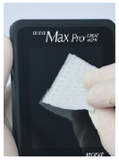
  - Контейнерден басқа жаңа бактерицидтік майлықты алыңыз. Сынақ жолағын ашуға жол бермей, метрдің үстіңгі, астыңғы, сол және оң жақтарын абайлап сүртіңіз, бетті көлденеңінен кемінде 3 рет, содан кейін тігінен 3 рет сүртіңіз.

3. Беткеймен жанасу уақытын қадағалаңыз.
  - Clorox микробқа қарсы майлықтары үшін 1 минут немесе Super Sani майлықтары үшін 2 минут) құралдың бетінің дымқыл күйінде тұрғанына көз жеткізіңіз және оны қосымша 1 минут ауада кептіріңіз.

ЕСКЕРТПЕ : Құрылғының бетін қайта сулау қажет болса , жаңа, жаңа матаны пайдаланыңыз.

4. Тіндерді қайта өңдеу
  - Қолданылған бактерицидтік майлықтарды стандартты қоқыс контейнеріне тастаңыз.

5. Қолыңызды жуыңыз және дезинфекциялаңыз.
  - Қолыңызды сабынмен және сумен мұқият жуыңыз.

Дисплейдегі бейнелер, олардың мағынасы, әрекеттері
Бұл бөлім дисплейде пайда болатын хабарларды, олардың нені білдіретінін және қандай әрекетті орындау керектігін түсіндіреді.

Дисплей | Ол нені білдіреді | Не істеу керек
 | Температура қатесі Сынақ жолағын салған кезде анализатор жұмыс температурасының рұқсат етілген ауқымнан тыс екенін анықтады. Анализатор 3 қысқа дыбыстық сигнал беруі керек | Құрылғы қажетті 15°C және 40°C температура диапазонынан тыс. Құрылғыны жылырақ немесе салқынырақ жерге жылжытып, бірнеше минут күтіңіз.
Кез келген қатеде оң жақ көрсеткіні басу сізді жаңа сынақ жолағын бастау үшін сынақ жолағын орнату экранына қайтарады.

 | Сынақ жолағы қатесі  Есептегіш енгізілген сынақ жолағы ақаулы екенін анықтады. Анализатор 3 қысқа дыбыстық сигнал беруі керек. | Жаңа сынақ жолағымен ауыстырыңыз Кез келген қатенің оң жақ көрсеткісін басу жаңа сынақ жолағын бастау үшін сынақ жолағын орнату экранына оралады.
 | Үлгі қатесі  Сынақ жолағына үлгіні қолдану кезінде анализатор үлгіні жеткізуде ақаулықты анықтады. Анализатор 3 қысқа дыбыстық сигнал беруі керек. | Сынақ жолағына үлгі көлемі жеткіліксіз. Жаңа сынақ жолағын пайдаланып сынақты қайталаңыз. Кез келген қатеде оң жақ көрсеткіні басу сізді жаңа сынақ жолағын бастау үшін сынақ жолағын орнату экранына қайтарады.
Сынақ жолағын салғаннан кейін құрылғы қосылмайды. | - Сынақ жолағы төңкеріліп салынған немесе толығымен салынбаған. | Сынақ жолағын өнім атауы мен ақ ұшы жоғары және сыртқа қарататындай етіп дұрыс салыңыз.
Сынақ жолағын салғаннан кейін құрылғы қосылмайды. | - Батарея отырды. | Батареяны зарядтаңыз.  Тұтынушыларға қызмет көрсетуге қоңырау шалыңыз.
анализатор кері санауды бастамайды | - Үлгі саны жеткіліксіз  - Үлгі анализатор автоматты түрде сөнгеннен кейін қолданылады  - Сынақ жолағы зақымдалуы мүмкін  - Анализатор дұрыс жұмыс істемеуі мүмкін | Сынақты жаңа сынақ жолағымен қайталаңыз.  Сынақты жаңа сынақ жолағымен қайталаңыз.  Сынақты жаңа сынақ жолағымен қайталаңыз.  3 әрекеттен кейін тұтынушыларға қызмет көрсетуге қоңырау шалыңыз.

Қолдануға болмайтын жағдайлар
Қатысты емес.

Медициналық бұйымды сақтау мерзімі және шарттары туралы ақпарат
Тест-жолақтар:
Жарамдылық мерзімі: 2-8^{о}С температурада 2 жыл.
Ашылғаннан кейінгі жарамдылық мерзімі: 3 ай (15-30^{о}С температурада сақтау керек).
Бақылау және сызықтық ерітінділер:
Жарамдылық мерзімі: 2-8^{о}С температурада 2 жыл.
Ашылғаннан кейінгі жарамдылық мерзімі: 3 ай (15-30^{о}С температурада сақтау керек).

Өндіруші
Nova Biomedical Corporation
200 Prospect Street Waltham, MA 02454 АҚШ
Тел./Факс: +1-781-894-0800/+1-781-894-5915
e-mail: info@novabio.com

Өндірушінің Қазақстан Республикасы аумағындағы уәкілетті өкілінің және Қазақстан Республикасы аумағында тұтынушылардан медициналық бұйым жөнінде шағымдарды (ұсыныстарды) қабылдайтын ұйымның атауы
"Global Health Solutions" ЖШС, 050043, Қазақстан, Алматы қ., Мирас ықшам ауд., 157-үй, блок 2, т.е.ү. 819/12Б. Тел. +7 (727) 311-81-92
e-mail: office.secretary@globalhs.kz

Қазақстан Республикасы аумағында медициналық бұйымның тіркеуден кейінгі қауіпсіздігін қадағалауға жауапты байланысушы тұлға
ЖК Канумуру И.Г., 050043, Қазақстан, Алматы қ., Мирас ықшам ауд., 157-үй, блок 2, т.е. ү. 819. Тел. +7 (727) 311-81-96/97, Моб. +77479911904,
e-mail: irina.volovnikova@gmail.com

Шығарылуы немесе медицинада қолдану жөніндегі нұсқаулықтың соңғы рет қайта қаралуы туралы деректер.
кк.аа.жжжж
ПАЙДАЛАНЫЛҒАН СИМВОЛДАР
 | in vitro диагностикалауға арналған медициналық бұйым |  | Электронды қалдықтар
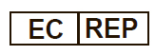 | Еуропалық қоғамдағы уәкілетті өкіл |  | Каталог нөмірі
 | Ескерту |  | Температура шектері
 | Пайдалану жөніндегі нұсқаулықпен танысыңыз |  | Өндіруші
 | Биологиялық қауіптер |  | Өндіріс күні
 | Пациентке жақын жерде пайдалануға арналған бұйым |  | Бақылау
 | Деңгей |  | Серия нөмірі
 | Дәрігердің рецепті бойынша | 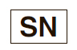 | Сериялық нөмірі
 | Құрамында көп . <n> сынақ саны |  | Дейін жарамды
 | Бұл құрылғы FCC ережелерінің 15-бөліміне сәйкес келеді |  | Блютез

